***Entrevista exclusiva al fundador de la Comunidad de Sant'Egidio***

**Andrea Riccardi: "No hemos sido capaces de construir una paz duradera, ¡hemos perdido!"**

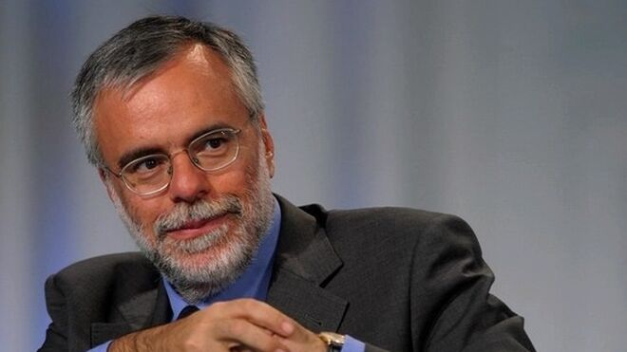

Andrea Riccardi, fundador de la Comunidad de Sant'Egidio

**"No hemos sido capaces de construir una paz duradera. Se ha vuelto a revalorizar la guerra como instrumento de solución de conflictos (...) En Europa se ha expandido el nacionalismo, que en cada país tiene características diferentes, pero que siempre hace sentir al otro como usurpador y a uno mismo como víctima. Cada uno ha tratado de buscar su propio interés y no la paz de todos. ¡Y hemos perdido!"**

**"Después de tantos cismas eclesiásticos ha llegado la guerra entre hermanos. La guerra siempre es fratricidio, pero esta guerra lo es todavía más. Ninguna Iglesia europea puede decirse ajena a la responsabilidad de la paz"**

**"La imagen de la antigua catedral en llamas se volvió simbólica: Notre Dame arde y el cristianismo se apaga. Esa sensación se encuentra entre los católicos, preocupados por los escándalos, por la escasez de clero, por el cierre de las iglesias"**

**"(Francisco) es un papa que no ha estado presente en el Concilio, a diferencia de sus predecesores de las últimas décadas, pero lleva en sus fibras el Vaticano II y su novedad"**

**"Francisco no es ni quiere ser un príncipe reformador de la Curia, pero apunta a una Curia al servicio de la Iglesia en los vacíos inmensos abiertos por la globalización. Su desafío, delineado en la Evangelii Gaudium, es el de una Iglesia misionera, misericordiosa y atractiva, que parte de los más pobres y de la defensa de la “casa común"**

**"La Iglesia del Papa Francisco no es solo la de las estructuras (aún reconociendo claramente el valor de las instituciones): es un «pueblo» difundido en muchos países del mundo. Es un pueblo que el Papa pretende guiar, pero también acompañar e incluso seguir"**

***05.04.2022***[***Jesús Bastante***](https://www.religiondigital.org/jesus_bastante/)

**"El cristianismo, más que gestionar la herencia del pasado, tiene que mirar al futuro**". **Andrea Riccardi**, fundador de la Comunidad de Sant'Egidio, es uno de los mayores expertos en geopolítica internacional, y uno de los grandes apoyos del Papa Francisco en este y otros temas.

Coincidiendo con la publicación de ['La iglesia arde'](https://sercatolico.org/producto/la-iglesia-arde/)(Arpa), conversamos con Tornielli sobre la guerra en Ucrania, los conflictos entre las iglesias y el ocaso de la Iglesia en buena parte de Europa. "Hay un gran dolor dentro de mí. **Por quien sufre, por el que huye, por los muchos pobres del país.**.. pero también por una paz desperdiciada".

**"Hoy el mundo es menos cristiano, pero también menos anticristiano",** apunta el profesor, quien se pregunta: "¿Qué perderá el mundo sin la Iglesia?". La respuesta no es muy alentadora: "Hoy nos damos cuenta de que los entusiasmos escasean. La crisis parece casi definitiva. A lo largo de la historia, la Iglesia ha vivido muchos momentos difíciles, en parte debido a un ataque exterior: el último la persecución comunista. Hoy, sin embargo, la crisis parece estar causada más bien desde el interior".

**Firmeza del Papa y resistencias**

En cuanto a España, Riccardi observa con sorpresa cómo "**por vez primera en la historia, el número de ateos supera al de católicos practicantes en España**", y coloca la pederastia como piedra de toque para entender la crisis. ¿Puede hacer algo este Papa? El responsable de Sant'Egidio cree que sí: "Debemos mucho al Papa Bergoglio, aunque algunos observadores subrayen la permanencia del fenómeno de los abusos o los escándalos de las finanzas vaticanas". Pero ojo: "La firmeza del papa sobre estos temas encuentra, sin embargo, resistencias. ¿Lo conseguirá? Una Iglesia que no se defiende, que sabe también pedir perdón y al mismo tiempo se propone como gran espacio de humanización de la sociedad".

Respecto al futuro, Riccardi sostiene que "en el mundo actual **la Iglesia debe repensarse profundamente.** No estoy seguro de que se trate de reformar este o aquel aspecto de su organización. Quizá hay que reencontrar el “alma” de su vida", y defiende que "la Iglesia del Papa Francisco no es solo la de las estructuras (aún reconociendo claramente el valor de las instituciones): es un «pueblo» difundido en muchos países del mundo. Es un pueblo que el Papa pretende guiar, pero también acompañar e incluso seguir".

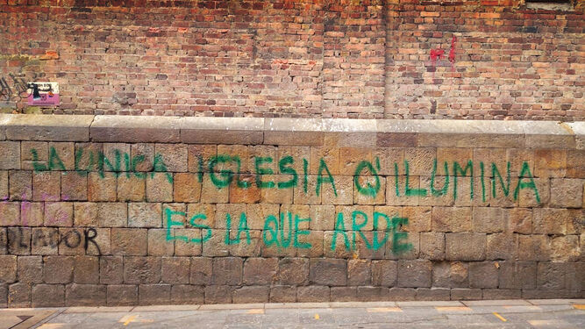

"La única Iglesia que ilumina es la que arde"

Sobre otros grandes debates, como el papel de la mujer, Riccardi reclama "un cambio antropológico que requiere un **nuevo estilo, más inclusivo, igualitario y sinodal**", y se muestra tranquilo respecto al riesgo de cisma en la Iglesia, aunque advierte: "la Iglesia Católica está sometida a fuertes polarizaciones. Aquí se juega su capacidad de mantener unidos a los opuestos". Hablamos con él.

*Estamos viviendo un momento especialmente duro. Primero, con el coronavirus. Ahora, con la guerra en Ucrania. ¿Como vive Andrea Riccardi el mundo de hoy?*

La crisis es enorme. Largas filas de ucranianos abandonan las zonas de guerra. Se refugian en Leópolis y en Galitzia, donde las embajadas están protegidas. La región parece una retaguardia segura, a pesar de que el aeropuerto está inutilizado por los rusos. Muchos atraviesan la frontera tras la espera de varios días: hacia Polonia sobre todo, pero también hacia Eslovaquia, Hungría, Rumanía… Una gran oleada de refugiados llegará pronto. Se habla de seis millones.

Hay un gran dolor dentro de mí. Antes que nada por quien sufre, por el que huye, por el que ha caído, por las jóvenes vidas en riesgo. Por las personas de la Comunidad de Sant’Egidio en Ucrania, por los muchos pobres del país. Pero también por una paz desperdiciada. Después del 89, con la caída del Muro parecía que había llegado el tiempo de la gran paz en lugar de la Guerra Fría. Se esperaba que surgiese un siglo de paz, al menos en Europa, donde se había consumado una parte importante de la Segunda Guerra Mundial. Donde, en las llanuras polacas, bielorrusas y ucranianas fueron exterminados muchos judíos; donde murieron muchos civiles inocentes de hambre y violencia.

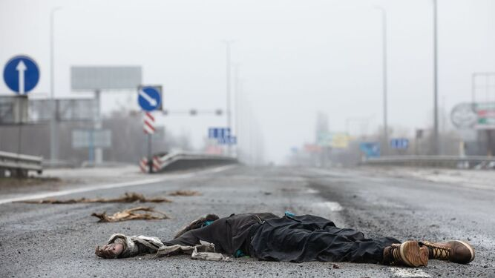

El horror en Bucha [eldiario.es/The](http://eldiario.es/The) Guardian

No hemos sido capaces de construir una paz duradera. Se ha vuelto a revalorizar la guerra como instrumento de solución de conflictos. Se ha normalizado el uso de las armas, continuando la carrera armamentística. En Europa se ha expandido el nacionalismo, que en cada país tiene características diferentes, pero que siempre hace sentir al otro como usurpador y a uno mismo como víctima. Cada uno ha tratado de buscar su propio interés y no la paz de todos. ¡Y hemos perdido!

*¿Qué podemos hacer, los cristianos, para parar la guerra? ¿Hay un riesgo real de Tercera Guerra Mundial?*

Tras más de medio siglo de ecumenismo, los cristianos -en Ucrania pero en todos lados- están divididos, y al final son irrelevantes. Desde la Primera Guerra Mundial los padres del ecumenismo se habían preguntado hasta qué punto la división de los cristianos favorecía la guerra, extrayendo un impulso para la unidad. Atenágoras de Constantinopla, que había madurado en la encrucijada ensangrentada de los Balcanes de comienzo de siglo, decía: “Iglesias hermanas, pueblos hermanos”. Sin embargo, un comunismo hecho solo de congresos entre especialistas, o de intercambios de cortesías entre eclesiásticos, se ha revelado inconsciente de que el problema es la paz y se ha dejado burlar por los nacionalismos. Hoy vemos una lacerante guerra entre pueblos, ambos nacidos del bautismo en el río Dniéper, en Kiev. Después de tantos cismas eclesiásticos ha llegado la guerra entre hermanos. La guerra siempre es fratricidio, pero esta guerra lo es todavía más.

Ninguna Iglesia europea puede decirse ajena a la responsabilidad de la paz. Años de guerras olvidadas han producido lo que el papa Francisco llama la “globalización de la indiferencia”. El amargo despertar de esta guerra puede y debe ser una toma de conciencia de que todos somos interdependientes.

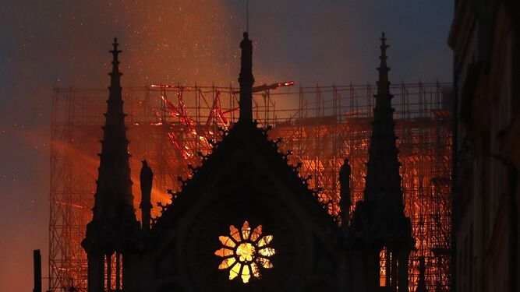

La noche que ardió Notre Dame

*Haces un paralelismo entre la situación de la Iglesia y el incendio de Notre-Dame. ¿hasta qué punto la Iglesia está en llamas en Europa?*

La noche del 15 al 16 de abril de 2019, Notre-Dame de París se incendió, provocando gravísimos daños. El mundo asistió en directo a la propagación de las llamas: una platea virtual de millones de personas. Notre-Dame, una estructura fuerte, casi mastodóntica, daba sentido de perennidad. La gente miraba dolorida e impotente. En el miedo al final de la catedral se percibe un lazo afectivo con el monumento, incluso en quien no es practicante o ha perdido un contacto vivo con la Iglesia. Al mismo tiempo, la imagen de la antigua catedral en llamas se volvió simbólica: Notre Dame arde y el cristianismo se apaga. Esa sensación se encuentra entre los católicos, preocupados por los escándalos, por la escasez de clero, por el cierre de las iglesias. Pero la preocupación envuelve a muchos, más allá del recinto católico. El muro entre laicos y mundo católico ha caído desde hace tiempo. Hoy el mundo es menos cristiano, pero también menos anticristiano. ¿Qué perderá el mundo sin la Iglesia? La pregunta permanece también después de la crisis del Covid 19. Fourquet, el autor de un análisis sobre el estado del cristianismo, advierte de que hay “una especie de inconsciente espiritual y teológico al que le cuesta encontrar el hilo de su historia, pero existe”. Yo también estoy convencido de ello.

*¿Qué grado de culpa tenemos los cristianos de la ‘mala prensa’ de la Iglesia en el Continente?*

Después del Vaticano II, los textos críticos sobre la Iglesia Católica han sido muchos. Sin embargo, estaban atravesados de pasión por el futuro, con proyectos de diferentes tipos. Hoy, sin embargo, nos damos cuenta de que los entusiasmos escasean. La crisis parece casi definitiva. A lo largo de la historia, la Iglesia ha vivido muchos momentos difíciles, en parte debido a un ataque exterior: el último la persecución comunista. Hoy, sin embargo, la crisis parece estar causada más bien desde el interior: asistimos a un descenso de los parámetros vitales del “cuerpo eclesial”. Y aquí, por muchos motivos, hay una responsabilidad de los cristianos.

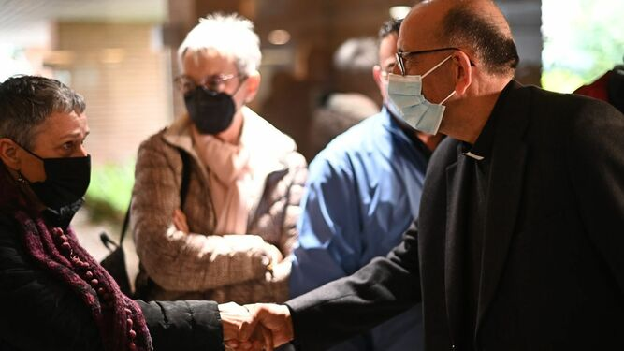

Omella y víctimas de abusos

*La Iglesia, ¿está perseguida en Europa?*

No. Pero la crisis de la Iglesia tiene como telón de fondo la crisis de Europa y su redimensionamiento en el mundo. Se ha discutido mucho sobre el declive de Europa o de Occidente. Está claro que los dos declives, cristiano y europeo, están interconectados. La crisis del cristianismo interpela a Europa mucho más de cuanto creemos.

Sin embargo, a lo largo de los siglos la historia ha contemplado cambios epocales en el papel del cristianismo. En el primer milenio, con la invasión árabe del siglo VII, la desaparición de grandes Iglesias: las del norte de África, de Agustín de Hipona o de Cipriano de Cartago, que tanto han aportado al pensamiento cristiano. Pensemos hoy en los muy diezmados cristianos de Oriente Medio, que hasta el siglo XX eran una conspicua y enraizada minoría. El regreso de Santa Sofía al islam, al año del incendio de Notre-Dame, tiene un valor simbólico. Las Iglesias pueden desaparecer. En 1977, el histórico francés Delumeau publicó un libro de título provocador: *¿Está a punto de morir el cristianismo?* Sin embargo recientes análisis han documentado también una vitalidad del cristianismo (ya no prevalentemente católico) en otros continentes, fomentado por las migraciones y por fenómenos como el neopentecostalismo en África y América latina.

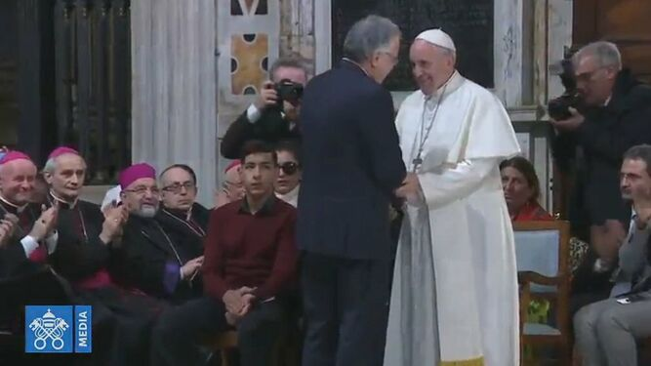

El Papa saluda al fundador de Sant'Egidio, Andrea Riccardi

*En el libro, hablas de la evolución de la Iglesia en España y en Italia. ¿Son dos ejemplos de iglesias que se resisten a los cambios, que esperan no dejar de ser ‘naciones católicas’?*

Dedico un capítulo de mi libro a las dificultades de la Iglesia europea y hablo mucho también de España. Aquí se ha producido una rápida transformación de la sociedad, de las costumbres, de la familia, y ha vuelto a emerger la hostilidad anticatólica en algunos ambientes. Impresionan algunas estadísticas: por vez primera en la historia, el número de ateos supera al de católicos practicantes en España, un fenómeno presente sobre todo en el mundo juvenil, como demuestra la caída de los bautismos de los niños y de los matrimonios eclesiales. La experiencia del coronavirus, un verdadero trauma, ha mostrado sin embargo cómo el comportamiento de algunos pueblos europeos, en Italia, Francia, Alemania, España y Portugal, a pesar de la secularización, está marcado por un sentido del valor de la vida que tiene una profunda raíz cristiana.

*El escándalo de la pederastia, ¿puede suponer un antes y un después en el modo en que la Iglesia se relaciona con el mundo?*

El Papa Francisco ha mantenido con mucha firmeza la línea de su predecesor en relación con la pedofilia y muchas cosas están cambiando. Debemos mucho al Papa Bergoglio, aunque algunos observadores subrayen la permanencia del fenómeno de los abusos o los escándalos de las finanzas vaticanas. La firmeza del papa sobre estos temas encuentra, sin embargo, resistencias. ¿Lo conseguirá? Una Iglesia que no se defiende, que sabe también pedir perdón y al mismo tiempo se propone como gran espacio de humanización de la sociedad.

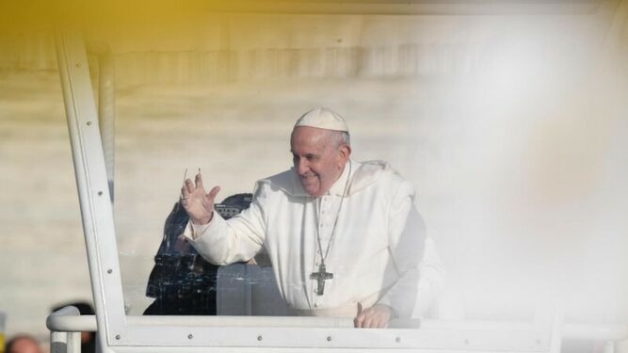

Francisco, y la alegría del Evangelio

*¿Puede un Papa venido del fin del mundo cambiar las cosas?*

En Europa, el continente cristiano más antiguo, el futuro del cristianismo radica en su capacidad de establecer lazos con la tradición, de apuntar al futuro y de vivir una fe que se haga cultura compartida y se confronte con otras culturas. Todo esto en el respeto de la diversidad, pero también apuntando a la unidad, que hace superar los nacionalismos y los etnicismos.

Siento que Jorge Bergoglio, con su experiencia en la megalópolis multicultural que es Buenos Aires, lleva consigo un sentido de la complejidad que le permite afrontar los desafíos que se presentan. Es un papa que no ha estado presente en el Concilio, a diferencia de sus predecesores de las últimas décadas, pero lleva en sus fibras el Vaticano II y su novedad.

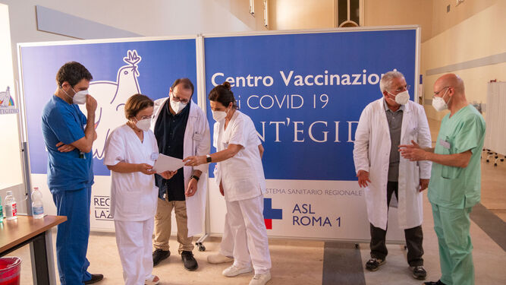

**El centro de vacunación de Sant Egidio en Roma no deja a nadie atrás**

*¿Cómo se posiciona la comunidad de Sant’Egidio ante las reformas de este pontificado? ¿Cuáles son las principales que habrían de darse?*

La globalización desafía profundamente a la Iglesia. No podemos hablar de reforma/reformas sin tener en cuenta el hábitat humano global con sus recaídas antropológicas y religiosas. Basta pensar en las megalópolis. Muchas veces vamos por detrás en la comprensión y en las decisiones, porque pensamos, nos movemos y se gobierna sobre parámetros y dimensiones del pasado.

Ante realidades magmáticas y de movimientos como el neocristianismo o los fundamentalismos, con la movilidad de los mensajes y de las poblaciones, la complejidad de las pertenencias, hay que cuestionarse sobre la articulación de la Iglesia en el territorio, parcialmente modelada sobre la base de una vieja visión de estatutos: se trata de una forma de vivir, de pensar y gobernar la Iglesia vinculada al mundo del pasado. Es necesario reflexionar sobre las instituciones locales y territoriales en relación con el espacio, no para desarraigarlas sino para liberarlas de una visión limitada a las diócesis y a las parroquias. En el mundo actual la Iglesia debe repensarse profundamente. No estoy seguro de que se trate de reformar este o aquel aspecto de su organización. Quizá hay que reencontrar el “alma” de su vida.

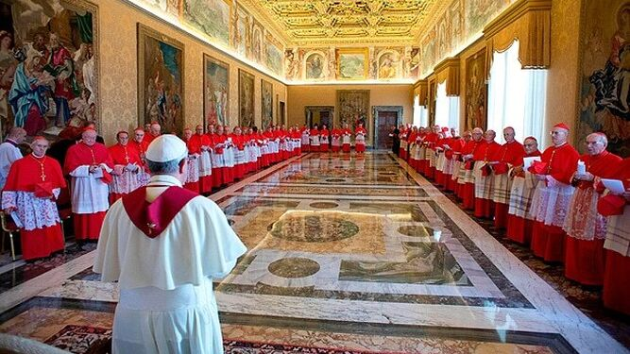

Curia

*¿Es posible reformar un aparato tan enorme como el de la Curia?*

En un mundo cambiante y lleno de problemas, Francisco no es ni quiere ser un príncipe reformador de la Curia, pero apunta a una Curia al servicio de la Iglesia en los vacíos inmensos abiertos por la globalización. Su desafío, delineado en la *Evangelii Gaudium*, es el de una Iglesia misionera, misericordiosa y atractiva, que parte de los más pobres y de la defensa de la “casa común”.

La Iglesia del Papa Francisco no es solo la de las estructuras (aún reconociendo claramente el valor de las instituciones): es un «pueblo» difundido en muchos países del mundo. Es un pueblo que el Papa pretende guiar, pero también acompañar e incluso seguir. El nuevo Papa tiene el sentido del «pueblo», convencido como está de que tiene un *sensum fidei*, recursos humanos y espirituales por expresar, itinerarios que indicar y energías que ofrecer.

*¿Qué opinión tienes sobre el celibato, el papel de la mujer, el camino sinodal?*

En Europa, el dominio masculino ha muerto sin que demasiados sientan la necesidad de volver al pasado: “de hecho, representaba -advierte el sociólogo francés Marcel Gauchet- una formidable limitación para todos, empezando por sus supuestos beneficiarios”. Este proceso ha socavado un desigual orden hombre-mujer en cuyo marco la Iglesia ha vivido durante siglos, aún habiendo contribuido históricamente a ponerlo en discusión en el pasado. Esto afecta a la Iglesia, que extrae a sus responsables del mundo masculino, con algunas excepciones carismáticas femeninas. Desde hace medio siglo todo ha cambiado. Se trata de un cambio antropológico con el final de los modelos de autoridad y de masculinidad. Un cambio antropológico que requiere un nuevo estilo, más inclusivo, igualitario y sinodal.

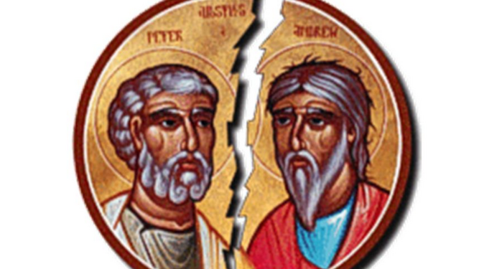

Cisma en la Iglesia

*¿Hay riesgo de cisma en la Iglesia católica?*

De momento no me parece. Claro, la Iglesia Católica está sometida a fuertes polarizaciones. Aquí se juega su capacidad de mantener unidos a los opuestos. Hay que volver al diálogo en la amistad y en la comunión.

*¿Cuál es la Iglesia con la que sueña Andrea Riccardi?*

Estoy convencido de que el cristianismo, más que gestionar la herencia del pasado, tiene que mirar al futuro. El teólogo Karl Rahner hablaba no de un cristianismo enrocado, sino “abierto”, dispuesto a confrontarse. Me encanta citar las palabras del padre Aleksander Men, sacerdote ortodoxo moscovita, la última víctima del KGB, que escribía: “el cristianismo no ha hecho más que dar sus primeros pasos… la historia del cristianismo no ha hecho más que comenzar. Lo que ha hecho en el pasado, que ahora llamamos historia del cristianismo, no es más que la suma de tentativos de realizarlo”.

<https://www.religiondigital.org/mundo/Andrea-Riccardi-guerra-ucrania-iglesia-arde-papa-futuro-vaticano-pederastia-cisma-egidio_0_2438756104.html>